НЕМЕЦКИЙ ЯЗЫК

**Дата:** 12.05.2023

**Класс:** 3-А, 3-Б

**Тема:** Die Einladung zum Geburtstag.

**Цель:** совершенствование речевой компетентности учащихся.

**Ход урока**

1. **Организационный этап:** приветствие учителя, проверка ДЗ
2. **Основной этап:**
3. Повторяем местоимения.
4. Выполняем упражнение №1
5. **Домашнее задание:** упражнение **№2**

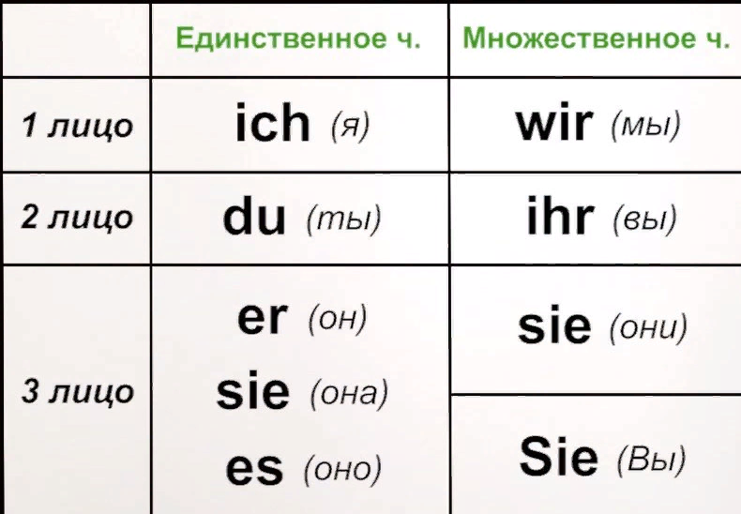

**Упражнение №1: Напишите глагол sein в нужном лице и числе в настоящем времени.**

1. Dieser Junge … mein Freund. 2. Frau Müller, warum …Sie so traurig?   3. Ihr … nicht hoch.  4. Du …. krank. 5. Die Kinder …. klein. 6. Wir … Studenten. 7. Ich …. Lehrer.

**№2**. Заполни пропуски.

ich …

… seid

er …

… bist

Sie …

Работы присылать на почту: [vlserbskiy210@gmail.com](mailto:vlserbskiy210@gmail.com)